Projektsteckbrief
WK-ID  DEBB6_3 |  | WK-Name  Oder |  | Gewässername  Oder |  | ID Planungsbereich  PB 3.1
Untersuchungsraum  UR 1 - Revitalisierungsabschnitt von Einmündung Lausitzer Neiße bei Ratzdorf bis Frankfurt (Oder) |  |  |  |  |  | Abschnitts-ID  01.08_Oder-3 bis  01.20_Oder-3
Projekttitel
Entwicklung des Vorlandes entlang der Ziltendorfer Niederung
Allgemeine Angaben
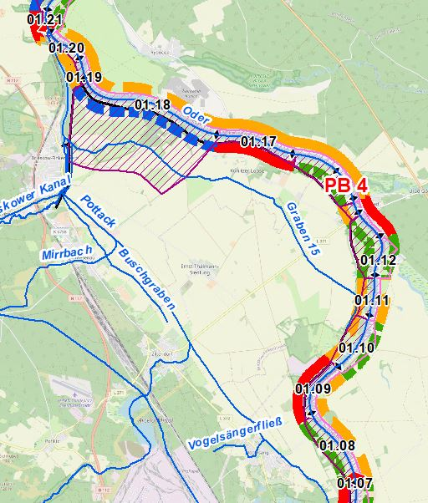 |  |  |  | Stationierung (Fluss-km von – bis)  556,70 bis 576,70
Abschnittslänge
20.148 m
Lagebeschreibung
Ziltendorfer Niederung zwischen Frankfurt (Oder) und Brieskow-Finkenherd
Landkreis
Oder-Spree, Frankfurt (Oder)
Gemeinden
Eisenhüttenstadt, Ziltendorf, Wiesenau, Brieskow-Finkenherd, Frankfurt (Oder)
Kurzbeschreibung Maßnahmenfläche
Vorland mit extensiv genutzten oder ungenutzten Offen-landflächen mit starken Schwankungen in der Breite, landwirtschaftlich und als Siedlung genutzte Altaue
Flächeninanspruchnahme (dt. Territorium)
1.315,25 ha
Projektziele
Beschreibung:
Das Deichvorland soll zu einem Aufwertungsstrahlweg unter Berücksichtigung von drei höherwertigen Trittsteinen entwickelt werden. Ziele sind:
- Verbesserung der Strukturgüte,
- Verbesserung der lateralen Vernetzung und
- Verbesserung der Anbindung der Aue an das Abflussgeschehen sowie die Dynamik
- zur Verbesserung der Lebensraumbedingungen für Fische, Makrozoobenthos und Makrophyten.

Folgende Maßnahmenziele sind vorgesehen:
- Abflachung Uferrehnen,
- Umbau Regulierungsbauwerke,
- Schaffung durchströmter Flachwasserbereiche hinter den Buhnenköpfen sowie im Vorland,
- Verbesserung der beid- oder einseitigen Anbindung von Rinnenstrukturen,
- Verbesserung der nach der Oderflut hydraulisch angebundenen rückgedeichten Flächen,
- Initialisierung auentypischer Gehölze in Verbindung mit der Schaffung von Rinnenstrukturen.

Planerische Randbedingungen
Restriktionen
- Deichlinie, Ortslagen, Wasserstraßennutzung, landwirtschaftliche Nutzflächen, Relikte von Kläranlage (außer Betrieb), Fähranlegestelle
Randbedingungen (bei weiterführender Planung zu berücksichtigen)
- Kampfmittelbelastungssituation
- Wasserspiegelabsunk (z.B. bei Altarmanbindungen, Buhnenumbau und Profilaufweitungen)
- Querströmung (z.B. bei Altarmanbindungen o.ä.)
- Änderungen des Sedimenttransports bzw. der Sohlhöhen (z.B. bei Altarmanbindungen, Buhnenumbau oder Profilaufweitung)
- Sedimenteinträge in das Fahrwasser (z. B. bei Entfernung der Uferbefestigung)
- Eigentumsgrenzen (z. B. bei Entfernung der Uferbefestigung)
- Erhöhte Rauigkeit des Deichvorlands, Wasserspiegelanstieg bei HW
- Unterhalb des EKO-Klärbeckens stoffliche Belastungen des Sediments
- Leitdeichfunktion im Bereich des Strahlursprungs
- Wasserwirtschaftliches System der Ziltendorfer Niederung
Entwicklungsziele
Abschnitts-ID | Entwicklungsziel gemäß STK (dt. Territorium) |  |  | Anmerkung zu Entwicklungsziel
01.08 | Höherwertiger Trittstein umgestalten |  |  | Umsetzung von Maßnahmen im Deichvorland
01.08 | Durchgangsstrahlweg erhalten |  |  | Zielzustand erreicht (keine Verschlechterung erlaubt)
01.10 | Aufwertungsstrahlweg entwickeln |  |  | Umsetzung von Maßnahmen im Deichvorland
01.11 | Aufwertungsstrahlweg erhalten |  |  | Zielzustand erreicht (keine Verschlechterung erlaubt)
01.12 | Höherwertiger Trittstein umgestalten |  |  | Umsetzung von Maßnahmen im Deichvorland
01.13
01.14 | Aufwertungsstrahlweg erhalten |  |  | Zielzustand erreicht (keine Verschlechterung erlaubt)
01.15 | Höherwertiger Trittstein umgestalten |  |  | Umsetzung von Maßnahmen im Deichvorland
01.16
01.17 | Durchgangsstrahlweg erhalten |  |  | Zielzustand erreicht (keine Verschlechterung erlaubt)
01.18 | Aufwertungsstrahlweg entwickeln |  |  | Umsetzung von Maßnahmen im Deichvorland (Erfolg Zielerreichung wird nächstes Monitoring zeigen, weiterführendes Entwicklungsziel „Strahlursprung umgestalten“ (siehe Projektsteckbrief zu PB 3.2))
01.19 | Aufwertungsstrahlweg erhalten |  |  | Zielzustand erreicht (keine Verschlechterung erlaubt)
01.20 | Aufwertungsstrahlweg entwickeln |  |  | Umsetzung von Maßnahmen im Deichvorland
Maßnahmenplanung
Maßnahmenziel  ☒ Verbesserung Durchgängig- keit (linear und lateral) |  | ☒ Verbesserung  Habitatstruktur |  | ☒ Verbesserung  Wasserhaushalt |  | ☒ sonstige  Verbesserung
Einzelmaßnahmen | Abschnitts-ID | Maßnahmenbeschreibung |  |  |  | LAWA-MN-Typ | Potenzieller MN-Träger
G1.1 | 01.08, 01.10, 01.12, 01.13, 01.15, 01.16, 01.18, 01.20 | Initiieren einer naturnahen Sohlentwicklung |  |  |  | 71, 72 | WSV
(G1.2) | 01.08, 01.10, 01.12, 01.13, 01.15, 01.16, 01.18, 01.20 | Geschiebemanagement |  |  |  | 77 | WSV
U1.1 | 01.08, 01.12, 01.13, 01.15, 01.16 | Uferverbau vollständig rückbauen |  |  |  | 70, 72, 73 | WSV
U1.3 | 01.10, 01.18; 01.20 | Uferverbau/-schutzanlagen naturnah gestalten |  |  |  | 70, 72, 73 | WSV
U2.1 | 01.08, 01.10, 01.12, 01.13, 01.15, 01.16, 01.18, 01.20 | Profil aufweiten / Uferabflachung |  |  |  | 70, 72 | WSV
U2.2 | 01.08 - 01.20 | Naturnahe Uferstrukturen erhalten |  |  |  | 73 | WSV
U2.3 | 01.09 - 01.11, 01.14,  01.17 - 01.20 | strömungsberuhigte Flachwasserzonen erhalten/entwickeln |  |  |  | 71, 73 | WSV
U2.4 | 01.08, 01.10, 01.12, 01.13, 01.15, 01.16, 01.18 | strömungsberuhigte Flachwasserzonen schaffen |  |  |  | 71, 73 | WSV
U2.5 | 01.08, 01.12, 01.13, 01.165 01.16, 01.18 | Anschluss von Seitengewässern/ Nebengerinnen |  |  |  | 75 | WSV/Land/  Dritte
U3.1 | 01.08 - 01.20 | Ufervegetation erhalten/entwickeln/ersetzen (Schilf/Hochstauden/Gehölze) |  |  |  | 73 | WSV
(U3.2) | 01.08 - 01.20 | Neophyten-Management (Prüfoption, da potenzielles Vorkommen unbekannt) |  |  |  | 73, 94 | WSV
U3.3 | 01.08, 01.10, 01.12, 01.13, 01.15, 01.16 | Uferrandstreifen anlegen und entwickeln |  |  |  | 28, 73, 74 | WSV
A1.1 | 01.08, 01.10, 01.12, 01.13, 01.15, 01.16 | Auengewässer/-strukturen erhalten/entwickeln/anlegen |  |  |  | 74, 75, 80 | Land/Dritte
A1.3 | 01.20 | Zufluss naturnah entwickeln (Brieskower Kanal) |  |  |  | 73, 74 | Land/Dritte
A1.4 | 01.08, 01.10, 01.12, 01.13, 01.15, 01.16, 01.18 | Nebengerinne/Flutrinne erhalten/entwickeln |  |  |  | 70, 72, 74, 75 | Land/Dritte
A1.6 | 01.08, 01.12, 01.13, 01.15, 01.16 | Flächensicherung |  |  |  | 70 | Land/Dritte
A2.1 | 01.08, 01.10, 01.12, 01.13, 01.15, 01.16 | Auennutzung extensivieren/auenverträgliche Nutzung |  |  |  | 74 | Land/Dritte
A2.3 | 01.19 | Auwald erhalten/entwickeln/neu anlegen |  |  |  | 73, 74 | Land/Dritte
A2.4 | 01.10, 01.11, 01.14 | Standorttypisches Offenland (nass bis trocken) erhalten/entwickeln |  |  |  | 74 | Land/Dritte
A2.5 | 01.08, 01.10, 01.12, 01.13, 01.15, 01.16 | Saumstrukturen entwickeln |  |  |  | 74 | Land/Dritte
A3.4 | 01.08, 01.12, 01.13, 01.15, 01.16 | Naturnahes Überflutungsregime wiederherstellen |  |  |  | 65 | Land/Dritte
S1.1 | 01.08 - 01.20 | Gewässerunterhaltung anpassen/optimieren |  |  |  | 79 | WSV
S2.1 | 01.08, 01.10, 01.12, 01.13, 01.15, 01.16, 01.18, 01.20 | Reduzierung schifffahrtsinduzierter Belastungen |  |  |  | - | WSV
S3.1 | 01.08, 01.12, 01.13, 01.15, 01.16 | Erstellung von Konzeptionen / Studien / Gutachten für weiterführende Untersuchungen |  |  |  | 501 | WSV/Land/  Dritte
Allgemeine Hinweise zur Maßnahmenplanung
- Maßnahmenziel „sonstige Verbesserung“: Verbesserung der Auenanbindung (Primär- und Sekundäraue)
- Verbesserung des Mündungsbereichs des Brieskower Kanals (unter Berücksichtigung des BP und MNP für Brieskower Kanal)
- In den Abschnitten 01.12_Oder-3/01.13_Oder-3 sowie 01.15_Oder-3/01.16_Oder-3 mit dem Entwicklungsziel „Höherwertiger Trittstein umgestalten“ besteht extensive Nutzung, tlw. Vertragsnaturschutz (i.d.R. Schafweide, vereinzelt Mahd)
- Eine Auenentwicklung/Gehölzentwicklung muss einen Ausgleich für den Hochwasserschutz berücksichtigen, z.B. über hydraulische Modellierung, Schaffung von Flutrinnen und hochwasserabflussneutral angeordneter Gehölzentwicklung
- Bodenbewegungen kleinflächig durchführen, um Belastungen durch die Einleitung von Abwässern von EKO-Stahl zu vermeiden (hierzu sollten vorhandene Möglichkeiten genutzt werden, u.a. Uferrrehnen an Stellen mit dahinterliegenden Senken abflachen)
Zeithorizont Maßnahmenumsetzung
Zeitlicher Horizont |  |  | Auflistung Einzelmaßnahmen
kurzfristig bzw. dauerhaft |  |  | U2.2, U2.3, U3.1, (U3.2), A2.1, S1.1, S2.1
mittelfristig |  |  | G1.1, (G1.2), U1.1, U1.3, U2.1, U2.4, U2.5, U3.3, A2.4
langfristig |  |  | A1.1, A1.3, A1.4, A1.6, A2.3, A2.5, A3.4, S3.1
Vorschläge für konkrete Einzelmaßnahmen
Beschreibung und Verortung |  |  | Abbildung
A1.3 – Naturnahe Entwicklung des Brieskower Kanals (Anbindung von Flachwasserbereichen, Einbau von Totholz) |  |  | 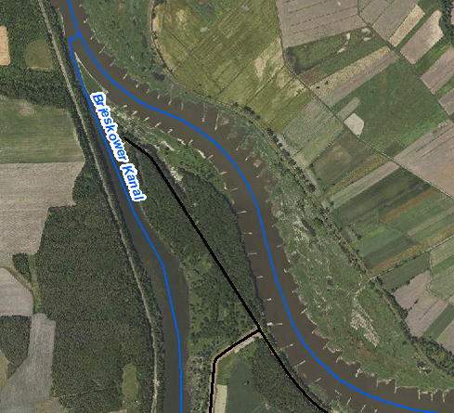
U2.5 / A1.4 - Anschluss von Rinnen/Öffnung von Buhnenfeldern  - in Höhe Vogelsang bei Fluss-km 559  - in Höhe Aurith bei Fluss-km 565,5 sowie 568 (dreifingerloch, hier nur unterseitig anbinden, da gute Wasserqualität und Makrophytenbestände, stellt geeignetes Refugium dar)  - in Höhe Kunitzer Loose bei Fluss-km 570,5 |  |  | 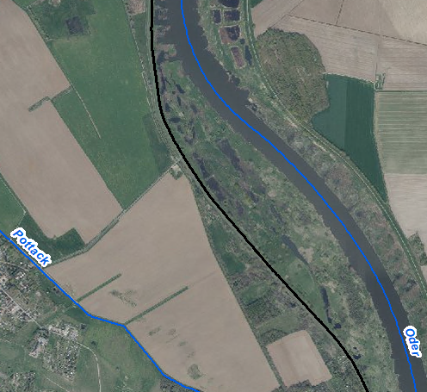  Vogelsang |  | 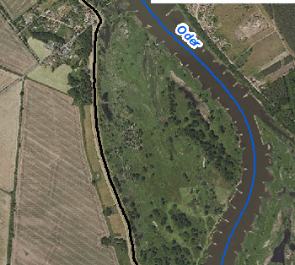  Aurith
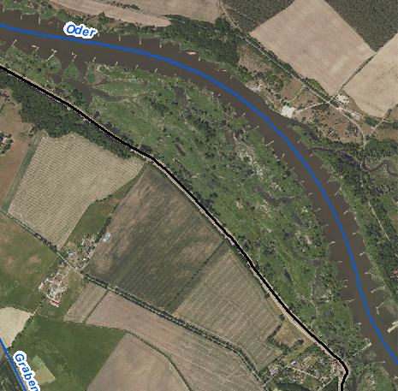
Aurith
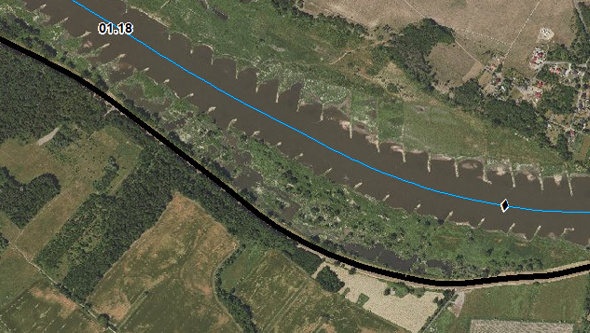
Kunitzer Loose
Priorisierung
PRIO-Gesamtwert |  |  | Bemerkung
Planungs-/Genehmigungsbedarf
Voraussichtliches Planungs-/Genehmigungsverfahren |  | ☐ Unterhaltungs-  maßnahme |  | ☐ Genehmigung/  Planfeststellung |  | ☒ Verfahrensart noch  abzustimmen
Verträglichkeiten (Details siehe Abschnittsblätter, Einschätzungen zu Synergien & Konflikten) |  | Verträglichkeit mit Hochwasserschutz  ☒ ja  ☐ nein |  | Verträglichkeit mit Natura 2000  ☒ ja  ☐ nein |  | Verträglichkeit mit sonstigem Naturschutz  ☒ ja  ☐ nein
Synergien (Details siehe Abschnittsblätter) |  | ☒ Verbesserung  Hochwasserschutz |  | ☒ Umsetzung FFH-  Managementplanung |  | ☒ Verträglichkeit mit  Gewässerunterhaltung
Hinweise für weitere Planungsschritte
- Prüfung der Machbarkeit in Bezug auf Flächenverfügbarkeit und wasserwirtschaftliches System
- Synergien mit Hochwasserschutz und Naturschutz tiefergehend zu prüfen
- ggf. hydraulische Modellierung erforderlich
Anforderungen an die Gewässerunterhaltung
- Sind an bestehenden Regulierungsbauwerken in der Oder (Buhnen) Unterhaltungsarbeiten notwendig, ist eine naturnahe Umgestaltung (z.B. Umbau in Kerbbuhnen, Einbringen von Totholz in Buhnenfelder, Anlegen von Parallelwerken) zu prüfen.
Flächensicherung
Flächenverfügbarkeit  ☐ Flächen vollständig im  Eigentum öffentlicher Hand |  | ☒ Flächen teilweise im Eigentum öffentlicher Hand |  | ☒ Grunderwerb  erforderlich |  | ☐ MN-Umsetzung ohne  Grunderwerb möglich
Erläuterung zur Flächenverfügbarkeit
- Vertragliche Regelung/Einvernehmen mit Eigentümer prüfen.

Stand: 14.05.2024

